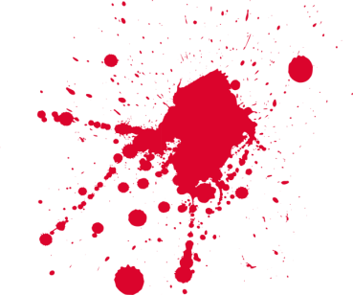
black stories

Bloody True Crime

Wie kann es sein, dass ein Mann zu zwei Jahren Gefängnis verurteilt wurde, zwei Stunden später aber bereits wieder auf freiem Fuß war? Warum tötete ein Mann, der es liebte Leben zu retten, Dutzende Menschen? Und wie konnte es passieren, dass ein Polizist sich in ärztliche Behandlung begeben musste, weil sein Kollege geschmust hatte?

In black stories True Crime finden sich 50 brandneue, rabenschwarze Rätsel rund um wahre Verbrechen. Ob ausrastender Richter, geografisch verwirrter Flugzeugentführer oder Erpresser mit Bedarf an Anlageberatung: Die schwärzesten Geschichten erfindet immer noch die Realität! Und auch, wenn die Storys noch so absurd erscheinen: Alles ist wirklich so passiert, real bis auf den letzten Blutstropfen.

So wird’s gespielt:
Am meisten Spaß macht es, black stories zusammen mit Freund*innen zu knacken.

Eine*r, der*die Gebieter*in, nimmt eine Karte aus dem Stapel, liest die kurze Geschichte vor, die auf der Vorderseite der Karte steht. Auf der Rückseite der Karte findet sich die Antwort, die der*die Gebieter*in natürlich für sich behält. Nun muss das Ratevolk sich an die Auflösung der Geschichte „heranfragen“. Dabei sollten die Fragen so formuliert sein, dass man sie mit „ja“ oder „nein“ beantworten kann.

Ein gruselig-lustiger Ratespaß für kleine und große Gruppen – auch digital spielbar.


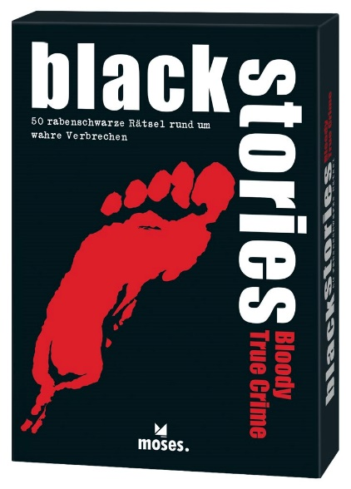
black stories NEU
Bloody True Crime
50 rabenschwarze Rätsel rund um wahre
Verbrechen

Text: Corinna Harder und Jens Schumacher
Illustrationen: Bernhard Skopnik
durchgehend zweifarbig illustriert
50 Karten in einer Schachtel
9,4 cm x 13,3 cm x 2,4 cm
978-3-96455-206-8 | € 9,95/Stück (UVP)

moses. Verlag, Kempen 2023
lieferbar ab März 2023

